Министерство образования Республики Беларусь

Учреждение образования

«Брестский Государственный технический университет»

Кафедра ИИТ

**Лабораторная работа №6**

По дисциплине «Мобильные приложения для информационных систем»

Тема: «Многооконное приложение»

**Выполнил:**

Студент 3 курса

Группы АС-62

Ботвинко М.С

**Проверил:**

Козинский А.А.

Брест 2023

**Цель:** Разработка многооконного приложения, предоставляющего возможности: воспроизведения аудио и видео файлов, создания и отображения фотоснимков.

**Задание:** Приложение предоставляет пользователю возможность выбора рода деятельности: • работа с камерой для создания снимков; • воспроизведение аудио и видео; • просмотр изображений

**Решение:**

* Запуская приложение, нам открывается 3 кнопки для выбора деятельности.

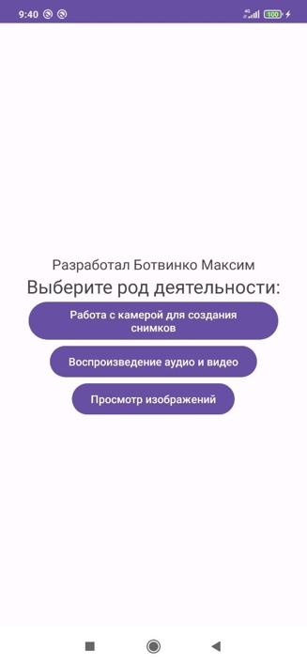

* После нажатия на кнопку «работа с камерой для создания снимков» открывается кнопка «Сделать снимок» которая запускает камеру.

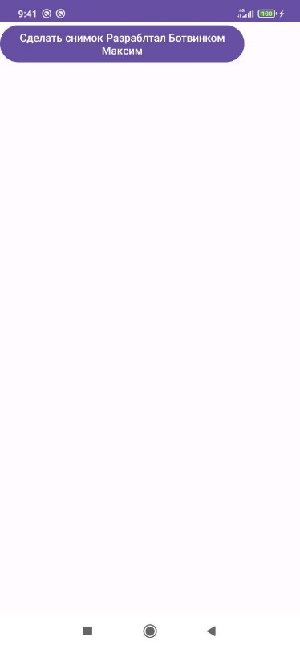 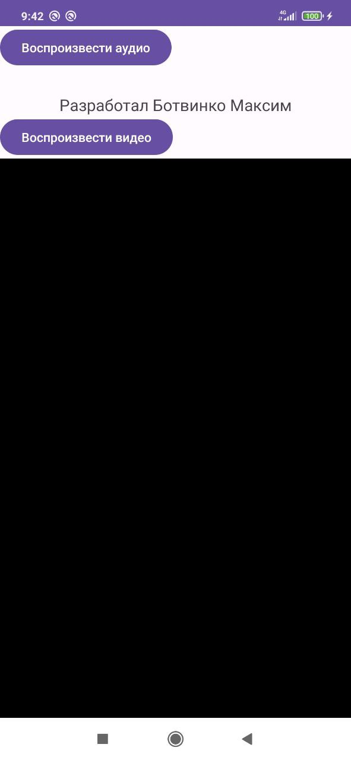

**Вывод:** в ходе выполнения лабораторной работы были получены навыки по разработке многооконного приложения, предоставляющего возможности: воспроизведения аудио и видео файлов, создания и отображения фотоснимков.